A montagem vertical economiza espaço
A B&R oferece uma nova variante de montagem vertical para o SuperTrak.
O sistema de trilhos inteligentes da B&R SuperTrak está agora disponível em uma variante para montagem vertical. Isso ajuda a otimizar a produção por metro quadrado de área útil. Se os produtos forem transportados apenas na parte superior do SuperTrak, o peso não será suportado magneticamente. Em vez disso, a carga é transferida diretamente para os rolamentos. Os transportadores têm uma capacidade de carga útil muito maior.

Os componentes eletrônicos de potência do SuperTrak foram reposicionados, tornando-os facilmente acessíveis pela frente, mesmo quando montados na vertical, para facilitar a instalação. As conexões entre os segmentos do SuperTrak também foram reforçadas para garantir rigidez mecânica e máxima estabilidade e confiabilidade na orientação vertical.
Maior produção
Os transportadores controlados de forma independente do SuperTrak podem ser posicionados livremente para agrupar produtos de tamanhos diferentes e criar um pacote múltiplo de bebidas ou outros produtos. Em um sistema SuperTrak montado verticalmente, esse tipo de solução pode ser implementada em aproximadamente metade da área útil, obtendo dessa maneira um aumento significativo na produção por metro quadrado.
Flexibilidade, precisão e alta capacidade de carga
O SuperTrak da B&R permite conceitos avançados de manufatura que oferecem produção flexível e eficiente em qualquer tamanho de lote. O sistema de trilhos foi projetado especificamente para operação 24/7 sob as condições industriais mais adversas. Ele é altamente confiável e seguro. Segmentos individuais e transportadores podem ser facilmente substituídos sem ter que se desmontar os trilhos. O tempo de inatividade para a troca mecânica na maioria dos casos pode ser totalmente eliminado. O impacto na eficiência geral do equipamento (OEE) é substancial.

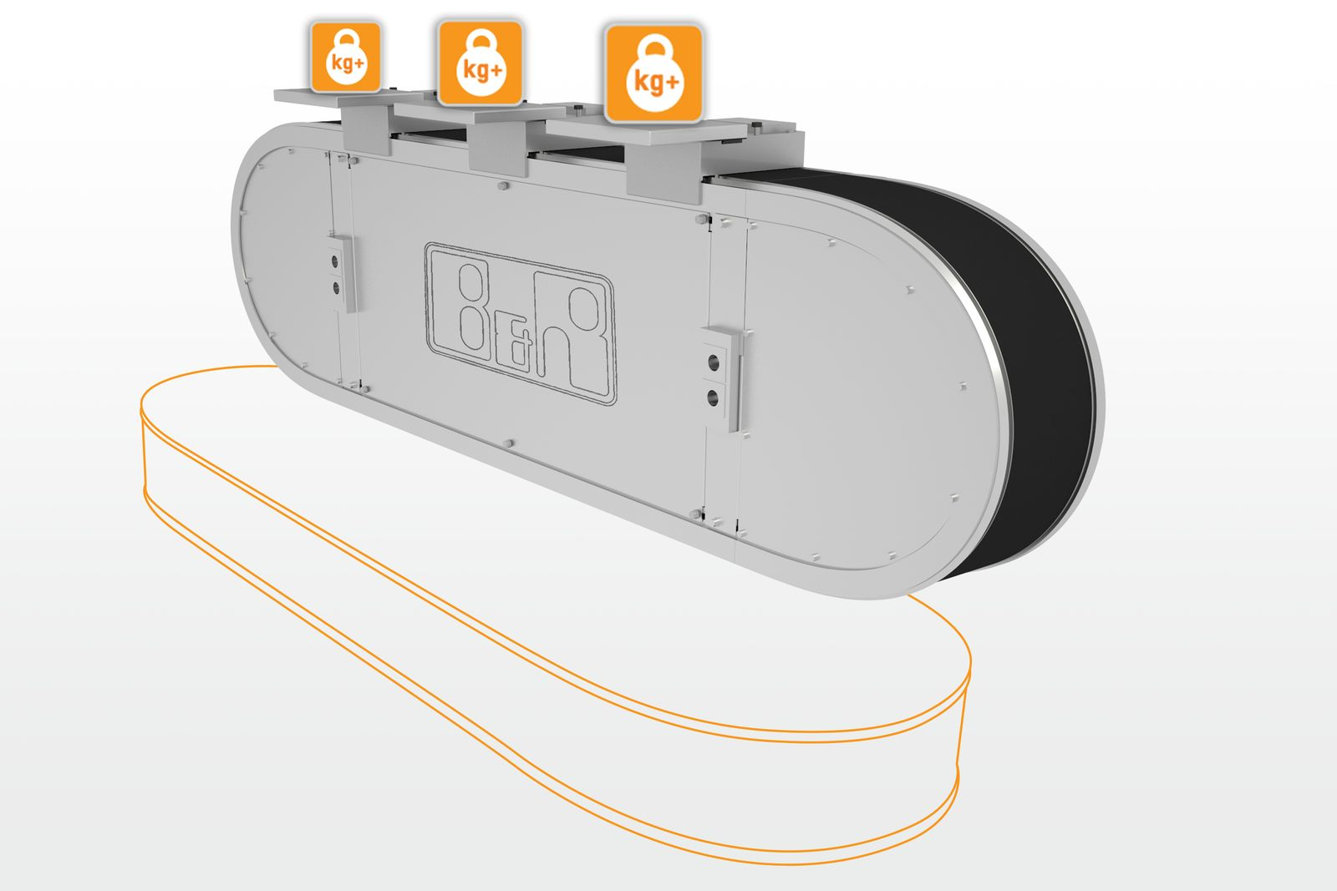
Um sistema SuperTrak montado verticalmente oferece maior carga útil de transporte e otimiza a utilização do espaço disponível.

Sobre a B&R
A B&R é uma empresa de automação inovadora com sede na Áustria e escritórios em todo o mundo. Como líder global em automação industrial, a B&R combina tecnologia de ponta com engenharia avançada para fornecer aos clientes em praticamente todas as indústrias soluções completas para automação de máquinas e fábricas, controle de movimento, IHM e tecnologia de segurança integrada. Com padrões de comunicação de fieldbus industriais como POWERLINK e openSAFETY, bem como o poderoso ambiente de desenvolvimento de software do Automation Studio, a B&R está constantemente redefinindo o futuro da engenharia de automação. O espírito inovador que mantém a B&R na vanguarda da automação industrial é impulsionado pelo compromisso de simplificar processos e superar as expectativas dos clientes.
Para mais informações, visite www.br-automation.com

